**达内集团2017暑期精英训练营**

**实训招募**

　一、**时间安排**

实训周期：2周

开班时间：6月26日——7月6日 (根据学校放假时间会有微调)

　二**、上课地点**

杭州市下沙科技园路65号和达高科●创新服务中心

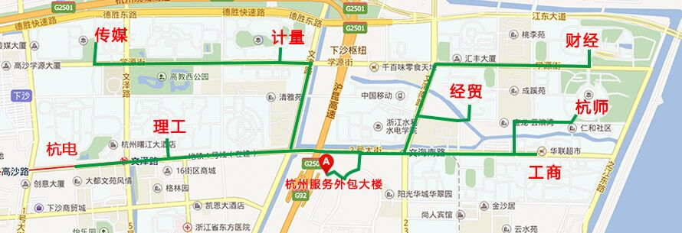

**三、证书**

达内时代科技集团颁发的IT精英训练营结业证书

免试获得国家工信部电子教育中心认证的中级软件工程师资格证书

免试获得国家工信部电子教育中心认证的中级UI设计师资格证书

可考取微软官方MTA证书、国际职业能力资格认证ACAA证书

**四、费用**

押金200，实训结束后全部返还（学生需遵守课堂纪律）

住宿费300元/人

**五、实训项目**

【安卓】 【Where are you】手机监控系统 (学生需自带电脑) 附件一

【UI】 【WUI】 电商网站的设计与实现(学生需自带电脑) 附件二

【新电商】 【ECD】 电商运营管理 (学生需自带电脑) 附件三

【嵌入式】 【迷宫、2048】 C语言的编程项目 (学生需自带电脑) 附件四

说明：UI和新电商各有5天课程，两者组合学习。

**六、报名**

辅导员处报名**【附件一】实训项目“** Where Are You ”**介绍：**



Where Are You

功能最强大的手机监控程序！

手机监控器需要两个手机实现操作，一个手机为主控手机，一个手机为被控手机，主控手机可以通过该应用监控被控手机。

**主要功能：**

1. 主控手机通过发送短信指令控制被控手机，让被控手机拨打电话，手机响铃，手机震动；还可以获得被控手机最新收到的短信。

2. 主控手机可以获得被控手机最近的通话记录以及位置信息。

**开发的主要思路：**

**【一】：接收手机接收到的短信，然后根据短信内容做出相应的操作。**

当被控手机接收到一条短信后，Android系统会发出一条广播，当该应用接收到广播后，就可以通过广播获得短信内容。之后再根据短信内容，做出不同的操作。比如短信的内容是：Call Back,并且发短信的人是主控手机，被控手机就会向主控手机拨打电话（回拨电话功能）。

**主要使用的技术：**

Android的广播接收器组件

拨打电话、短信管理器、震动管理器、音乐播放器

**【二】：通过监控手机来电，获得最新的通话记录；使用位置管理器获得手机的位置信息**

**主要使用的技术：**

Android的服务组件

电话管理器、位置管理器的使用

**【三】：使用Android中 活动组件， 显示程序的运行界面，比如按钮，文本，图片等。**

**主要使用的技术：**

Android的活动组件 Android常用的UI组件

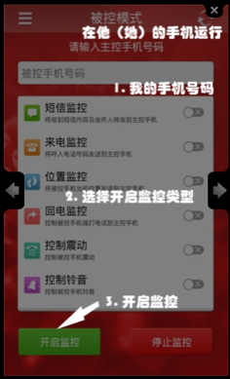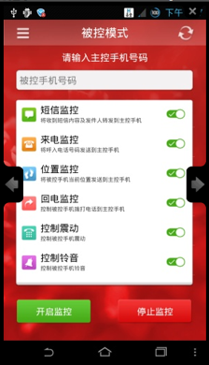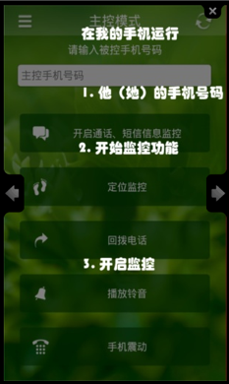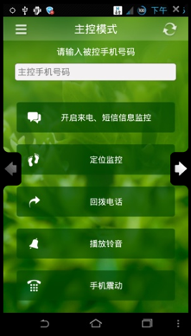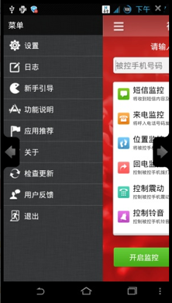

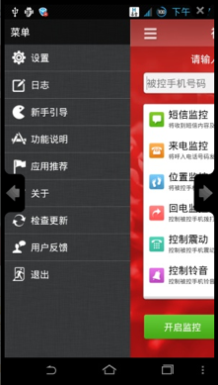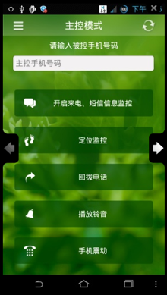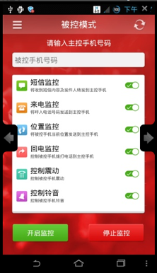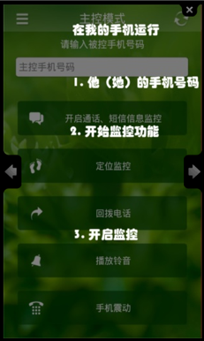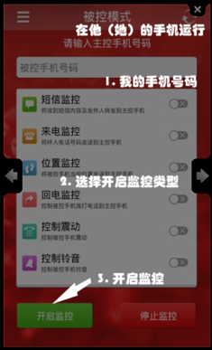**项目进度及知识点**

|  |  |  |
| --- | --- | --- |
| 天数 | 课程内容 | 主要知识点 |
| Day01 | JAVA的基本语法 | 1. 数据类型和变量定义 2. 选择结构语句 3. 循环结构语句 4. 数组的定义和使用 |
| Day02 | JAVA的面向对象 | 1. 面向对象的核心概念 2. 类的定义 3. 类和对象的关系 4. 继承和多态 |
| Day03 | JAVA的核心内容 | 1. 集合 2. 常用类 |
| Day04 | Android的开发环境 | 1. 开发环境搭建 2. 工程包结构 3. 资源文件 4. 简单的Android应用程序 |
| Day05 | Android的界面开发 | 1. 界面开发的基本模式 2. 基本界面组件 3. 复杂界面组件 |
| Day06 | Android 的高级布局 | 1. View开发框架 2. Graphics类开发 |
| Day07 | Android的活动组件及事件处理 | 1. 常用活动组件 2. 组件事件处理 |
| Day08 | Android的广播接收器组件 | 1. 电话管理器 2. 短信管理器 3. 震动管理器 4. 音乐播放器 |
| Day9 | Android的服务组件 | 1. 位置管理器 |
| Day10 | Android程序的打包和发布 | 1. Android应用程序的签名 2. 发布Android应用 |

**【项目二】实训项目“ WUI”介绍：**

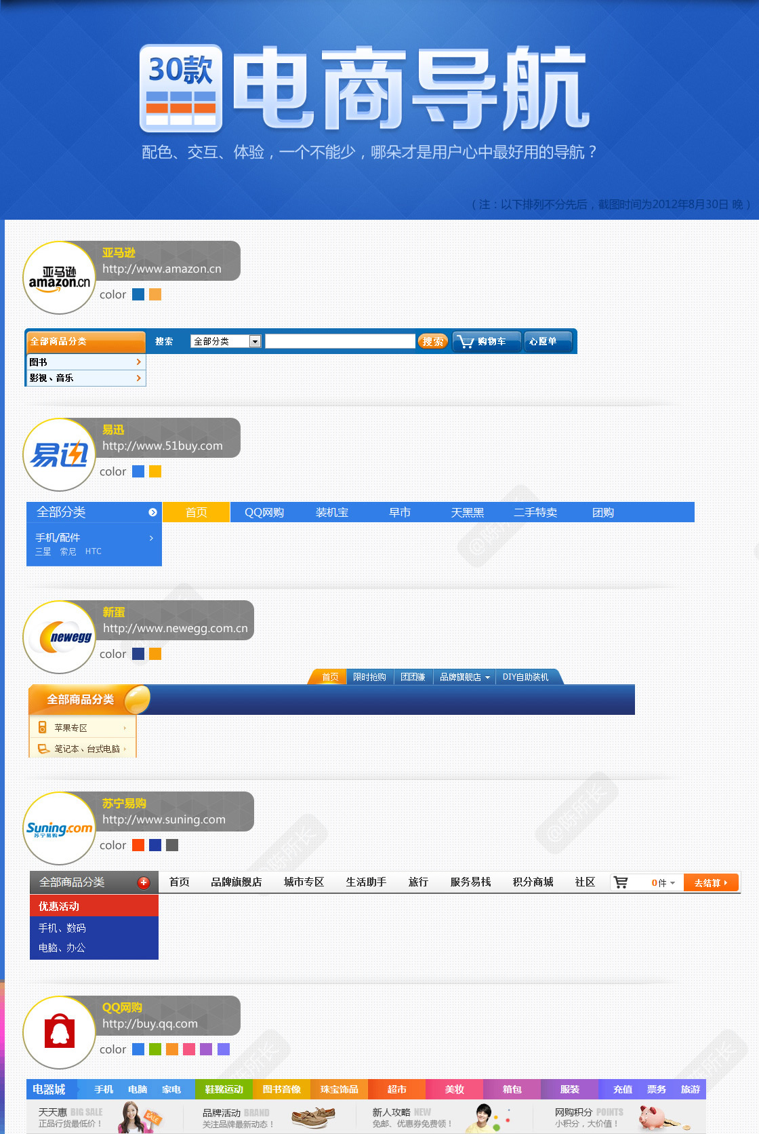



电商Banner图设计

电商导航设计

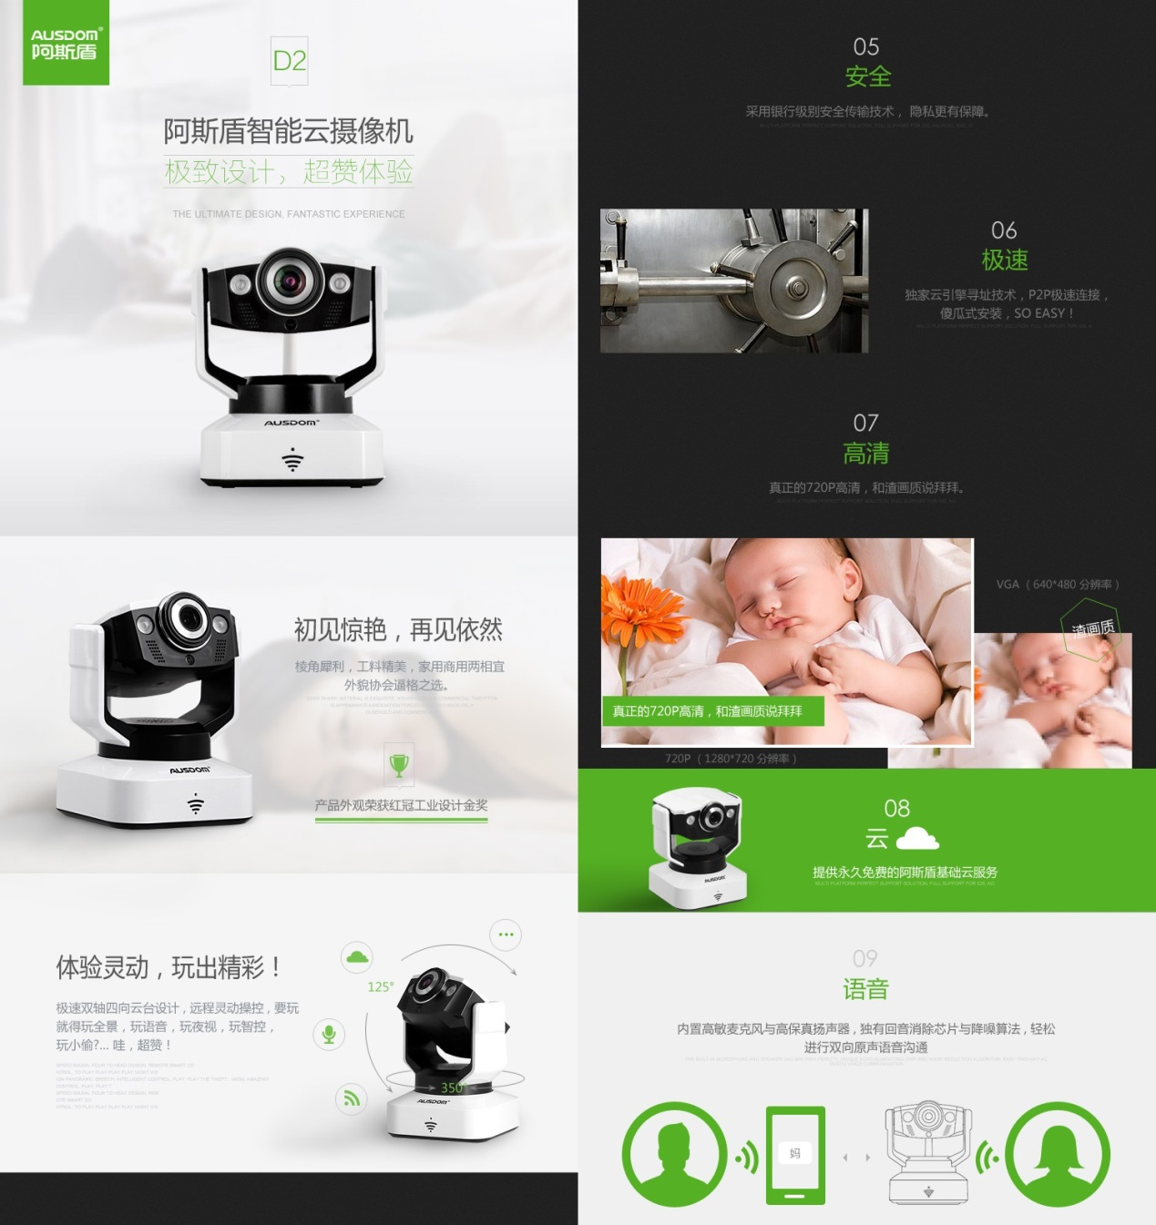

企业网站设计

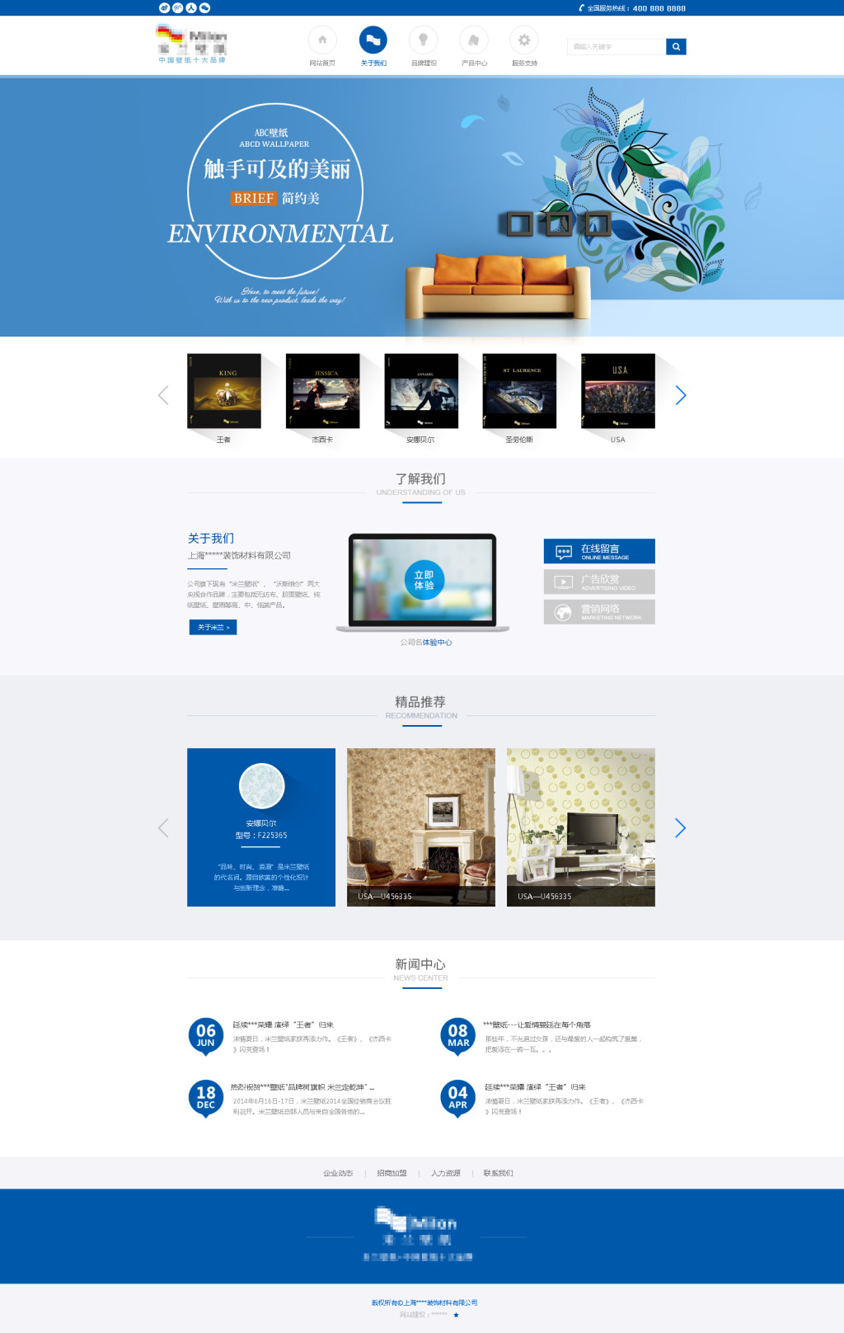

电商网站设计

企业网站设计

电商网站设计

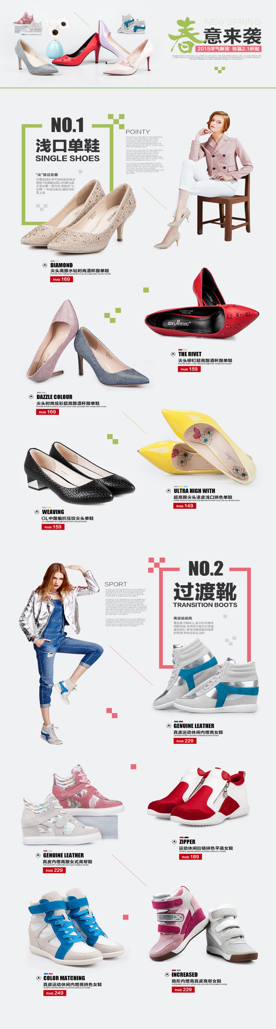

电商专题页设计

**项目进度及知识点**

|  |  |  |
| --- | --- | --- |
| 天数 | 课程内容 | 主要知识点 |
| Day01 | 网站导航设计 | 1. 了解网页的构成要素，行内设计素材、文档字体等常用查询网站介绍； 2. 网站导航设计实训 |
| Day02 | Banner设计 | 1. Banner设计流程规范 2. 电商Banner实训 3. 天猫电商Banner实训 |
| Day03 | 企业网站设计 | 1. 企业网站设计流程规范 2. 企业网站实训 3. 壁纸企业网站设计 |
| Day04 | 电商网站设计 | 1. 电商网站设计流程规范 2. 电商网站实训 3. 阿斯盾摄像机网站设计 |
| Day05 | 专题页设计 | 1. 专题页设计流程规范 2. 电商专题页实训 3. 意来袭电商网站设计 |

**【附件三】实训项目“ ECD”介绍：**

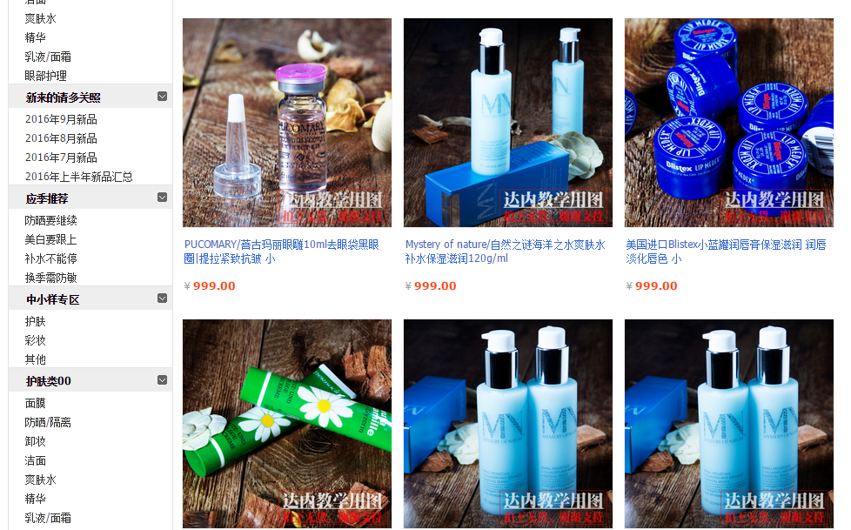

产品发布及产品SEO

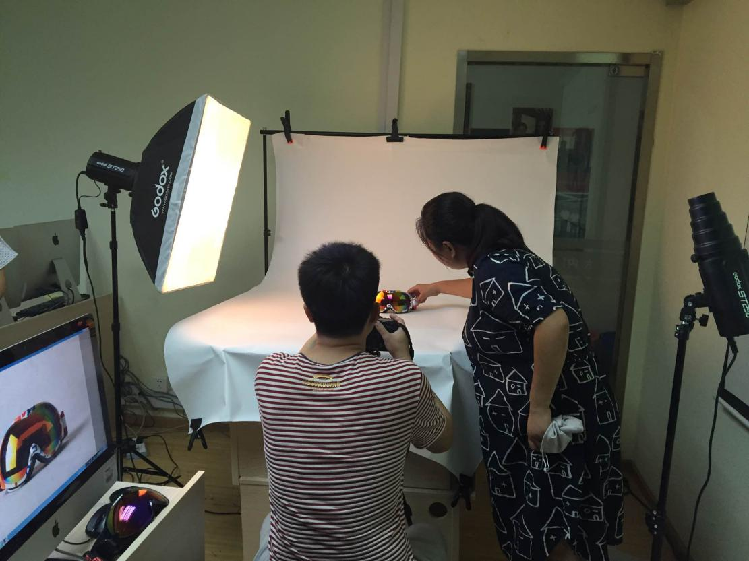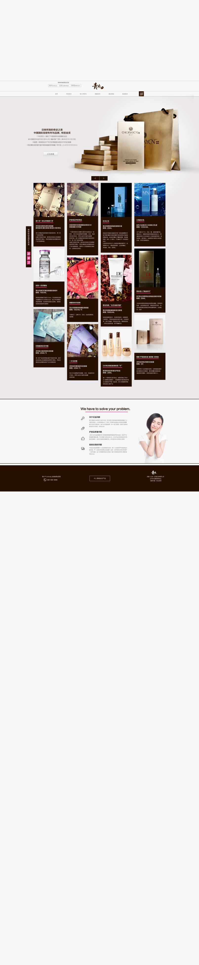

商品摄影

代码安装及装修管理

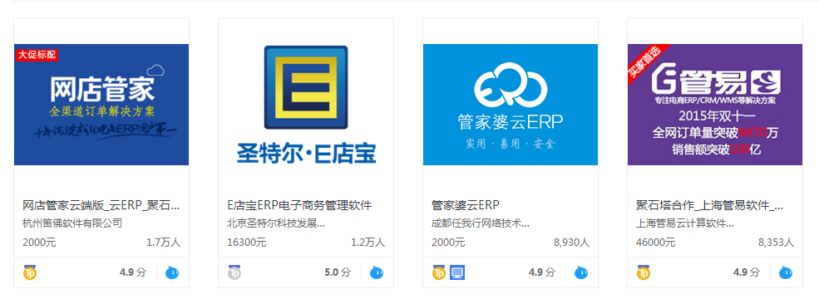

ERP原理

**项目进度及知识点**

|  |  |  |
| --- | --- | --- |
| 天数 | 课程内容 | 主要知识点 |
| Day01 | 网店店铺基本设置 | 1. 网店基本设置 2. 产品发布及基本产品SEO 3. 化妆品及皮衣类目训练 |
| Day02 | 淘宝店铺装修管理 | 1. 产品分类及及面布局设置 2. 代码安装及装修市场 3. 化妆品网店代码安装 |
| Day03 | 交易管理 | 1. 客服基本操作及评价管理 2. EPP及进销存管理 3. 网点操作训练 |
| Day04 | 营销（工具）策略执行 | 1. 打折工具执行 2. 营销策略执行 3. 官方及第三方营销工具使用 |
| Day05 | 单反商品拍摄 | 1. 打光原理及实战 2. 单反原理及实战 3. 任选商品摄影实训 |

**【附件四】实训项目“老鼠走迷宫、2048”介绍：**

**主要功能：**

使用方向键来控制老鼠的行走，在规定时间内走出迷宫，否则老鼠会死在迷宫内。

**学习目标：**

【一】熟悉自顶向下逐步求精的设计过程。

【二】掌握模块化程序设计。

【三】深入理解面向过程的结构化编程。

**主要功能：**

完整实现2048游戏的所有功能。

**学习目标：**

【一】了解敏捷式开发的开发模式。

【二】掌握多文件编程与Makefile的编写。

【三】锻炼分析业务逻辑及设计算法的能力。

**项目展示：**

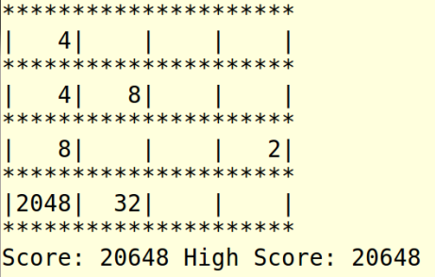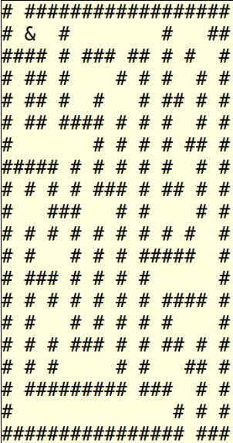**项目进度及知识点**

|  |  |  |
| --- | --- | --- |
| 天数 | 课程内容 | 主要知识点 |
| Day01 | 搭建学习环境 | 1. 环境的搭建与使用 2. C语言概述 |
| Day02 | 数据与数据类型 | 1. 数据类型 2. 常量与变量 3. 各类数据混合运算 |
| Day03 | 运算符与表达式 | 1. C语言的运算符与表达式 2. 运算优先级与结合优先级 |
| Day04 | 流程控制 | 1. 选择结构 2. 循环结构 3. 绝对跳转 |
| Day05 | 预处理 | 1. 宏定义 2. 文件包含 3. 条件编译 4. 常用的宏定义 |
| Day06 | 数组和串 | 1. 一维数组的定义和使用 2. 二维数组的定义和使用 3. 字符数组与字符串 4. 常用的字符串处理函数 |
| Day07 | 函数 | 1. 函数的设计 2. 函数的声明 3. 函数的定义 4. 函数的调用 |
| Day08 | 指针与动态内存 | 1. 指针与内存地址 2. 变量的指针与指针变量 3. 指针数据与数组指针 4. 字符串指针 5. 指针函数与函数指针 6. 动态内存的申请、释放与使用 |
| Day09 | 复合数据类型 | 1. 结构体类型 2. 联合类型 3. 枚举类型 4. typedef的使用 |
| Day10 | 文件操作 | 1. C语言文件概述 2. 文件的打开与关闭 3. 文件的读写、定位 4. 文件的出错检测 |